POZIV ZA MEDIJE
Svečano otvaranje 4. E-kongresa
NOVOSTI U DIJABETESU
I
NEUROENDOKRINE NEOPLAZME

petak 10. travnja 2015. godine u 9 sati
u velikoj dvorani palače Hrvatske akademije znanosti i umjetnosti
Zagreb, Trg N. Š. Zrinskog 11

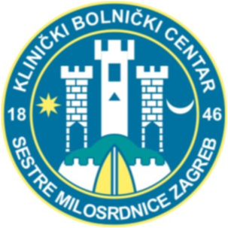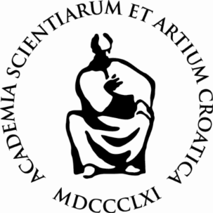

Zavod za endokrinologiju, dijabetes i bolesti metabolizma „Mladen Sekso“, Hrvatsko društvo za endokrinološku onkologiju i Hrvatska akademija znanosti i umjetnosti nastavljaju s već tradicionalnim e-kongresom iz endokrinologije i dijabetologije. Prethodna tri e-kongresa naišla su na vrlo dobar odaziv kod liječnika obiteljske medicine, specijalista internista, subspecijalista endokrinologa-dijabetologa te brojnih drugih. Oko 700 sudionika je do sada odslušalo barem jedan e-kongres, što ovaj projekt svrstava na sami vrh trajne medicinske edukacije u Republici Hrvatskoj. Treba napomenuti da će ovogodišnji e-kongres, zahvaljujući brojnim donacijama, biti besplatan za sve sudionike.
Ovogodišnji kongres će biti podijeljen u dvije sekcije: “Novosti u dijabetesu” i “Neuroendokrine neoplazme”. S obzirom na epidemiju šećerne bolesti u Hrvatskoj i svijetu te brojne novosti u liječenju, opravdano je da i ove godine jednu od sekcija predstavlja šećerna bolest. Druga sekcija bit će posvećena neuroendokrinim tumorima. Naime, incidencija neuroendokrinih tumora je značajno niža u Republici Hrvatskoj naspram gospodarski razvijenijih zemalja Europske unije. Objašnjenje dijelom leži i u manjkavom znanju i svijesti o ovom području. Cilj e-kongresa 2015. godine jest podići svijest o neuroendokrinim tumorima te educirati liječnike brojnih specijalnosti o dijagnostici i liječenju ovih tumora.
U ovaj e-kongres bit će uključeni i stručnjaci za navedena područja iz Republike Srbije, Slovenije, Bosne i Hercegovine i Crne Gore, a e-kongres će biti moguće pratiti u navedenim zemljama.
Za više informacija: prof. dr. sc. Milan Vrkljan, e-mail: milan.vrkljan@kbcsm.hr i dr. Ivan Kruljac, 099/2179 089, e-mail:ivkruljac@gmail.com.
Ninja Ivanuš
Ured za odnose s javnošću i medije HAZU

